附件4
浙江省校园安全管理系统登录账号及操作指南

一、登录账号
序号 | 学校名称 | 登录账号 | 初始密码
1 | 浙江大学 | 4133010335 | abc321
2 | 西湖大学 | 4133014626 | abc321
3 | 中国美术学院 | 4133010355 | abc321
4 | 浙江工业大学 | 4133010337 | abc321
5 | 浙江师范大学 | 4133010345 | abc321
6 | 宁波大学 | 4133011646 | abc321
7 | 浙江理工大学 | 4133010338 | abc321
8 | 杭州电子科技大学 | 4133010336 | abc321
9 | 浙江工商大学 | 4133010353 | abc321
10 | 中国计量大学 | 4133010356 | abc321
11 | 浙江中医药大学 | 4133010344 | abc321
12 | 浙江海洋大学 | 4133010340 | abc321
13 | 浙江农林大学 | 4133010341 | abc321
14 | 温州医科大学 | 4133010343 | abc321
15 | 浙江财经大学 | 4133011482 | abc321
16 | 浙江科技学院 | 4133011057 | abc321
17 | 浙江传媒学院 | 4133011647 | abc321
18 | 嘉兴学院 | 4133010354 | abc321
19 | 浙江广播电视大学 | 4233051258 | abc321
20 | 浙江外国语学院 | 4133014275 | abc321
21 | 浙江万里学院 | 4133010876 | abc321
22 | 浙江树人学院 | 4133011842 | abc321
23 | 杭州师范大学 | 4133010346 | abc321
24 | 温州大学 | 4133010351 | abc321
25 | 衢州学院 | 4133011488 | abc321
26 | 绍兴文理学院 | 4133010349 | abc321
27 | 湖州师范学院 | 4133010347 | abc321
28 | 台州学院 | 4133010350 | abc321
29 | 宁波诺丁汉大学 | 4133016301 | abc321
30 | 温州肯恩大学 | 4133016405 | abc321
31 | 丽水学院 | 4133010352 | abc321
32 | 宁波工程学院 | 4133011058 | abc321
33 | 浙江警察学院 | 4133011483 | abc321
34 | 浙江越秀外国语学院 | 4133012792 | abc321
35 | 宁波财经学院 | 4133013001 | abc321
36 | 浙江水利水电学院 | 4133011481 | abc321
37 | 浙江音乐学院 | 4133014535 | abc321
38 | 杭州医学院 | 4133013023 | abc321
39 | 温州商学院 | 4133013637 | abc321
40 | 浙大城市学院 | 4133013021 | abc321
41 | 浙大宁波理工学院 | 4133013022 | abc321
42 | 浙江广厦建设职业技术大学 | 4133013029 | abc321
43 | 同济大学浙江学院 | 4133014206 | abc321
44 | 上海财经大学浙江学院 | 4133014207 | abc321
45 | 浙江工业大学之江学院 | 4133013275 | abc321
46 | 浙江师范大学行知学院 | 4133013276 | abc321
47 | 宁波大学科学技术学院 | 4133013277 | abc321
48 | 杭州电子科技大学信息工程学院 | 4133013279 | abc321
49 | 浙江理工大学科技与艺术学院 | 4133013280 | abc321
50 | 浙江工商大学杭州商学院 | 4133013290 | abc321
51 | 浙江海洋大学东海科学技术学院 | 4133013282 | abc321
52 | 浙江农林大学暨阳学院 | 4133013283 | abc321
53 | 温州医科大学仁济学院 | 4133013284 | abc321
54 | 浙江中医药大学滨江学院 | 4133013285 | abc321
55 | 杭州师范大学钱江学院 | 4133013286 | abc321
56 | 湖州师范学院求真学院 | 4133013287 | abc321
57 | 绍兴文理学院元培学院 | 4133013288 | abc321
58 | 温州大学瓯江学院 | 4133013289 | abc321
59 | 嘉兴学院南湖学院 | 4133013291 | abc321
60 | 中国计量大学现代科技学院 | 4133013292 | abc321
61 | 浙江财经大学东方学院 | 4133013294 | abc321
62 | 浙江医药高等专科学校 | 4133012860 | abc321
63 | 宁波幼儿师范高等专科学校 | 4233050559 | abc321
64 | 浙江交通职业技术学院 | 4133012036 | abc321
65 | 金华职业技术学院 | 4133012061 | abc321
66 | 宁波职业技术学院 | 4133010863 | abc321
67 | 温州职业技术学院 | 4133010864 | abc321
68 | 浙江旅游职业学院 | 4133012867 | abc321
69 | 杭州职业技术学院 | 4133012872 | abc321
70 | 浙江机电职业技术学院 | 4133012861 | abc321
71 | 浙江工商职业技术学院 | 4133012789 | abc321
72 | 浙江商业职业技术学院 | 4133012865 | abc321
73 | 浙江艺术职业学院 | 4133012863 | abc321
74 | 浙江金融职业学院 | 4133012870 | abc321
75 | 浙江经贸职业技术学院 | 4133012864 | abc321
76 | 浙江建设职业技术学院 | 4133012862 | abc321
77 | 浙江纺织服装职业技术学院 | 4133013025 | abc321
78 | 湖州职业技术学院 | 4133012875 | abc321
79 | 绍兴职业技术学院 | 4133012876 | abc321
80 | 浙江工业职业技术学院 | 4133012871 | abc321
81 | 义乌工商职业技术学院 | 4133013003 | abc321
82 | 台州职业技术学院 | 4133012790 | abc321
83 | 衢州职业技术学院 | 4133012877 | abc321
84 | 浙江工贸职业技术学院 | 4133012791 | abc321
85 | 浙江育英职业技术学院 | 4133012868 | abc321
86 | 浙江东方职业技术学院 | 4133013002 | abc321
87 | 浙江警官职业学院 | 4133012869 | abc321
88 | 浙江经济职业技术学院 | 4133012866 | abc321
89 | 宁波卫生职业技术学院 | 4133013742 | abc321
90 | 宁波城市职业技术学院 | 4133012645 | abc321
91 | 丽水职业技术学院 | 4133012878 | abc321
92 | 嘉兴职业技术学院 | 4133012874 | abc321
93 | 嘉兴南洋职业技术学院 | 4133013028 | abc321
94 | 浙江长征职业技术学院 | 4133013027 | abc321
95 | 杭州万向职业技术学院 | 4133013030 | abc321
96 | 杭州科技职业技术学院 | 4133013026 | abc321
97 | 浙江国际海运职业技术学院 | 4133013853 | abc321
98 | 台州科技职业学院 | 4133013746 | abc321
99 | 浙江邮电职业技术学院 | 4133013688 | abc321
100 | 浙江体育职业技术学院 | 4133013854 | abc321
101 | 浙江同济科技职业学院 | 4133012647 | abc321
102 | 浙江汽车职业技术学院 | 4133014089 | abc321
103 | 浙江横店影视职业学院 | 4133014090 | abc321
104 | 温州科技职业学院 | 4133014088 | abc321
105 | 浙江特殊教育职业学院 | 4133014431 | abc321
106 | 浙江农业商贸职业学院 | 4133014269 | abc321
107 | 浙江舟山群岛新区旅游与健康职业学院 | 4133016408 | abc321
108 | 浙江安防职业技术学院 | 4133014492 | abc321
109 | 浙江宇翔职业技术学院 | 4133014703 | abc321
110 | 浙江科贸职业技术学院（筹） | 4133014429 | abc321

二、操作指南
1. 请尽可能使用谷歌浏览器或者360浏览器的极速模式进行操作，网址：http://safe.zjedu.gov.cn/。
2. 第一次登录时必须使用学校登录账号和初始密码（abc321）。登录后需要绑定手机号码、获取验证码并修改密码（密码必须包括字母+数字，不能低于8位）。
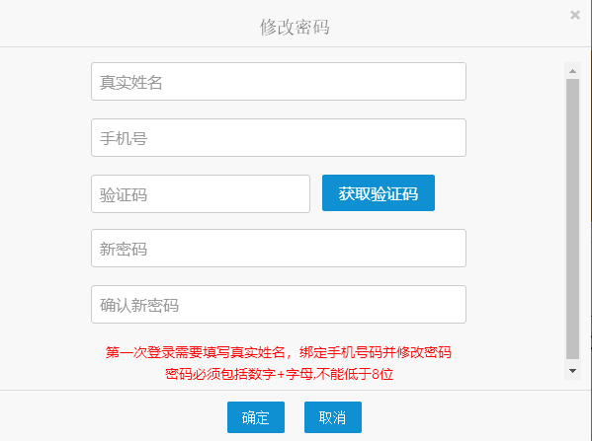
3. 后续登录可以使用“手机号+密码”的方式登录。
4. 登录后，打开页面“台账 – 高校实验室安全”，选择“安全自查自纠报告”“现场检查整改报告”或“安全工作年度报告”栏，打开相应报告上传页面。
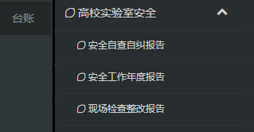

5. 点击操作栏，分别上传WORD格式和PDF格式文件。
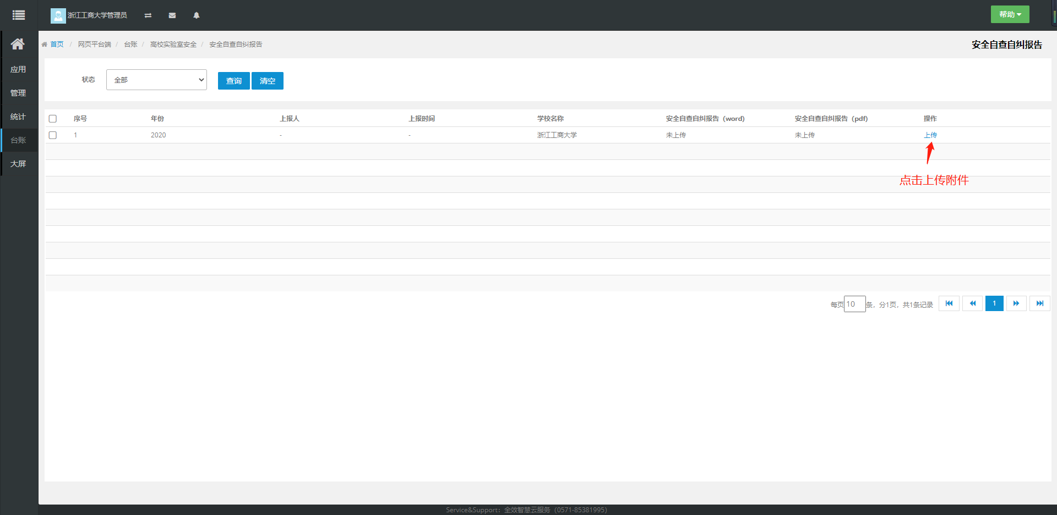

6. 完成上传后，可在线预览、下载或重新上传。
